

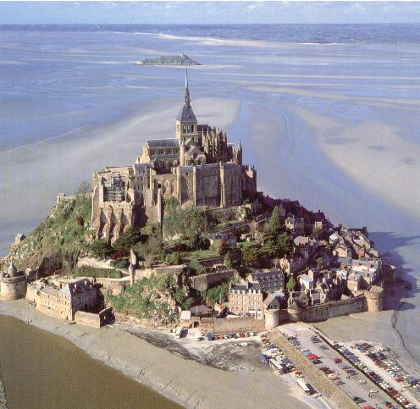

**( 6 giorni – 5 notti )**

## QUOTA DI PARTECIPAZIONE EURO 699,00

**SUPPLEMENTO CAMERA SINGOLA EURO 170,00**

ISCRIZIONE CON IL VERSAMENTO DELL’ACCONTO DI EURO 250,00

SALDO DA VESARE ENTRO IL 16/07/2022

Organizzazione Tecnica: Canella Tour – All Travel

**Sede di Novara tel.0321/6751053-675042 -fax 0321/6751041** [etsi@cislnovara.it](mailto:etsi@cislnovara.it)

**1° giorno – Martedi 16 Agosto:**

Nella prima mattinata partenza in pullman G.T. con colazione e pranzo liberi lungo il tragitto. Arrivo a Parigi in serata. Sistemazione in hotel cena e pernottamento.

**2° giorno – Mercoledi 17 Agosto**:

Prima colazione in hotel. Partenza per **Mont Saint Michel** uno dei luoghi più interessanti ed affascinanti al mondo anche conosciuto come “la Meraviglia dell’Occidente” per la sua straordinaria bellezza. Pranzo libero. Nel primo pomeriggio visita guidata del monte e dell’Abbazia, al termine tempo libero per scoprire i particolari di questa splendida località. Trasferimento in hotel nelle vicinanze, cena e pernottamento.

**3° giorno – Giovedi 18 Agosto**:

Prima colazione in hotel. Partenza per **Saint Malò** e visita della città dei corsari. Proseguimento per la visita di **Cancale,** meraviglioso porto bretone famoso per le sue ostriche. Pranzo libero in corso di giornata. Cena e pernottamento nei dintorni di **Caen**.

**4° giorno – Venerdi 19 Agosto:**

Prima colazione in hotel. Mattinata dedicata alla visita delle spiagge dello sbarco. **Grandcamp, Saint Laurent** (visita del cimitero americano), visita dei ruderi del porto artificiale costruito per lo sbarco ad Arromanches. Nel pomeriggio passeggiata per la deliziosa cittadina di **Bayeux**. Rientro in hotel per la cena e il pernottamento.

**5° giorno – Sabato 20 Agosto** : 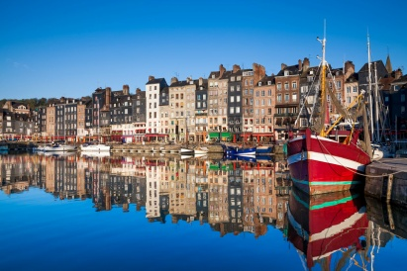

Prima colazione in hotel e trasferimento a **Honfleur**, città degli impressionisti per la visita che include il suo interessante porto e la chiesa di legno Santa Caterina. Pranzo libero. A seguire attraversamento della senna sul Pont de Normandie, famosa meraviglia architettonica. Arrivo a **Etretat** la città di Arsenio Lupin, sosta e visita alle famose scogliere. Al termine trasferimento a **Parig**i, breve visita panoramica, sistemazione in hotel, cena e pernottamento.

**6° giorno –Domenica 21 Agosto** :

Prima colazione in hotel. Partenza per il rientro in Italia, pranzo libero lungo il tragitto. Arrivo previsto in serata.

**La quota comprende:**

* Comodo Bus GT per tutta la durata del viaggio
* Sistemazione in hotel ***/*** stelle
* Trattamento di mezza pensione in hotel
* Menù curati 3 portate
* Acqua e pane ai tavoli
* Visite come da programma
* Accompagnatore agenzia per tutta la durata del viaggio
* Assicurazione medico/bagaglio

**La quota non comprende:**

* Mance, extra e city tax (se richieste da pagare in loco)
* Auricolari, tutti gli Ingressi, Pasti e bevande non menzionati
* Assicurazione annullamento
* Tutto quanto non menzionato alla voce “la quota comprende”